2020.7.8

1.TinySql没有实现网络连接和网络通信协议子模块，线程进程和内存分配子模块

2020.7.9

 1.org.hsqldb.server类的run方法处理输入，打开数据库，建立服务器socket或者http连接，监听socket连接，每次accept一个socket连接，则使用public void handleConnection(Socket s)方法来处理该连接，每个客户端连接服务端都会生产一个线程来处理，然后在每个ServerConnection或者WebServerConnection处理每个sql的处理，后面再进一步分析sql的访问协议，以后sql语法分析，语义分析等后续逻辑。 这段代码比较简单，大家可以直接查看server类。

https://www.cnblogs.com/zhwj184/category/471684.html 下面的内容大多来自这个博客

2.在ServerConstants.java中设置了socket的相关参数

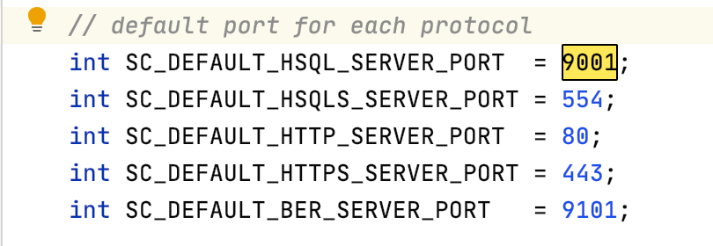

3. ServerConfiguration.java

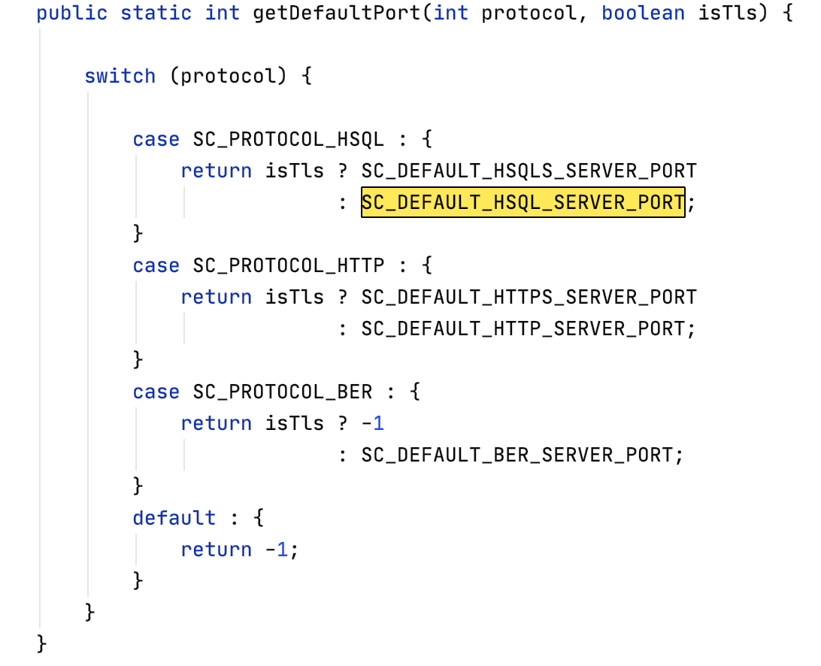

4.为此服务器构造并安装一个新的ServerSocket实例。Server.java

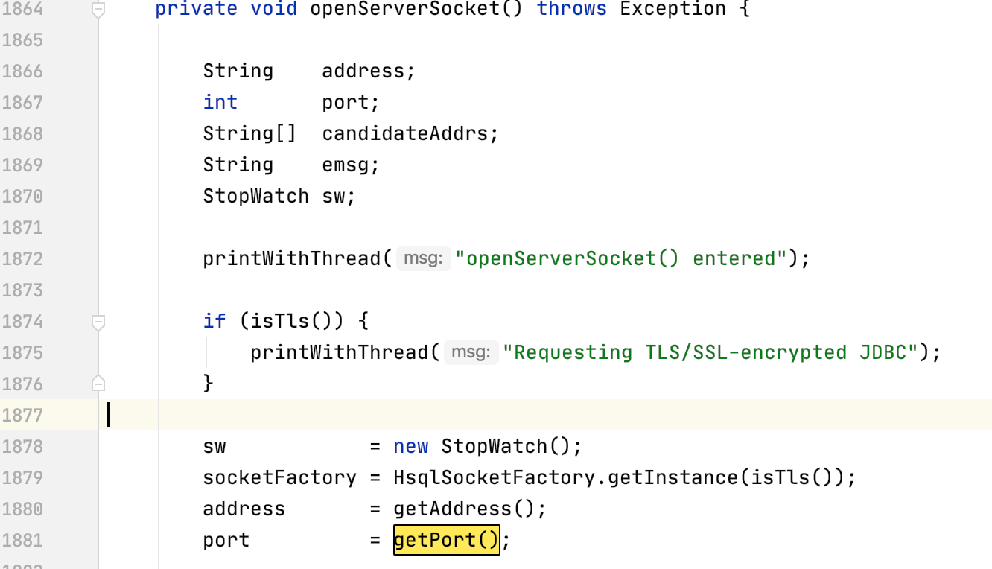

5. 在server类的handleConnection方法中处理客户端的输入，首先调用allowConnection方法检测下客户端ip是否合法，在server启动输入参数中可以指定acl 黑白名单ip文件。

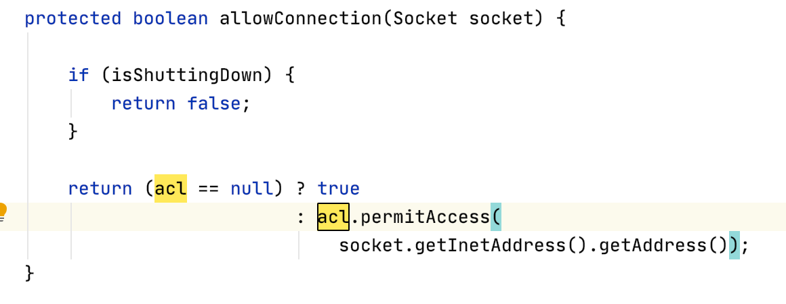

6. 启动一个新线程处理客户端连接，每个ServerCOnnection会保存一个线程递增的id，然后往server添加当前连接

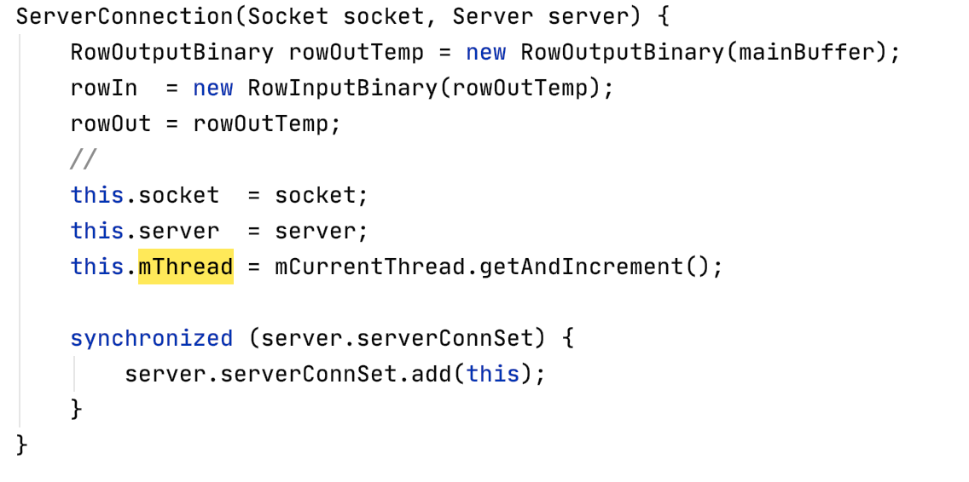

7. 看看run方法，init是处理第一次连接的请求，后面while循环处理该连接的下一个请求，最后close方法关闭连接。

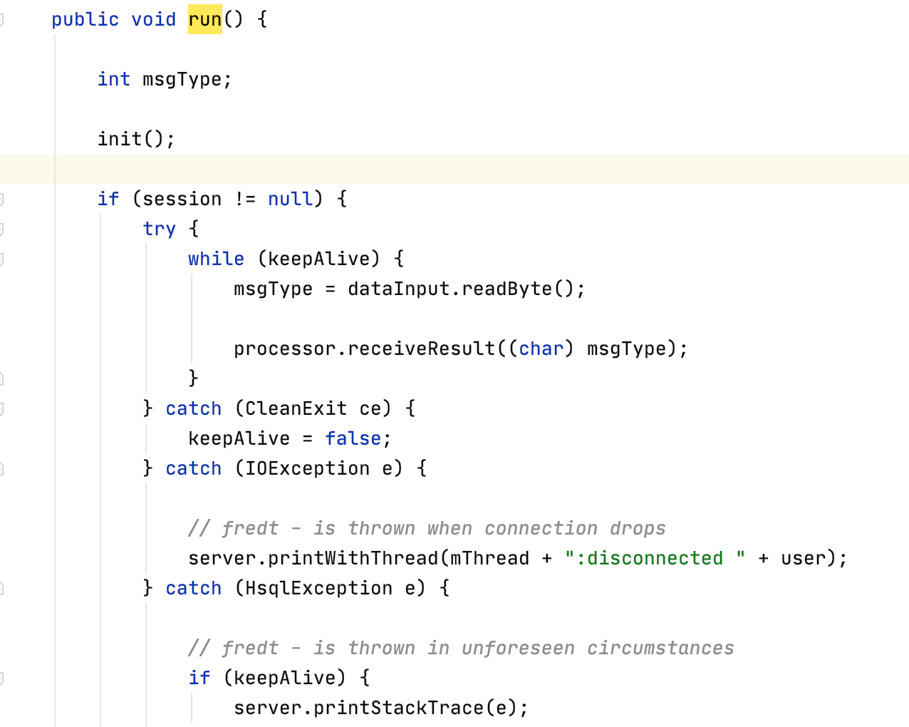

8.receiveresult

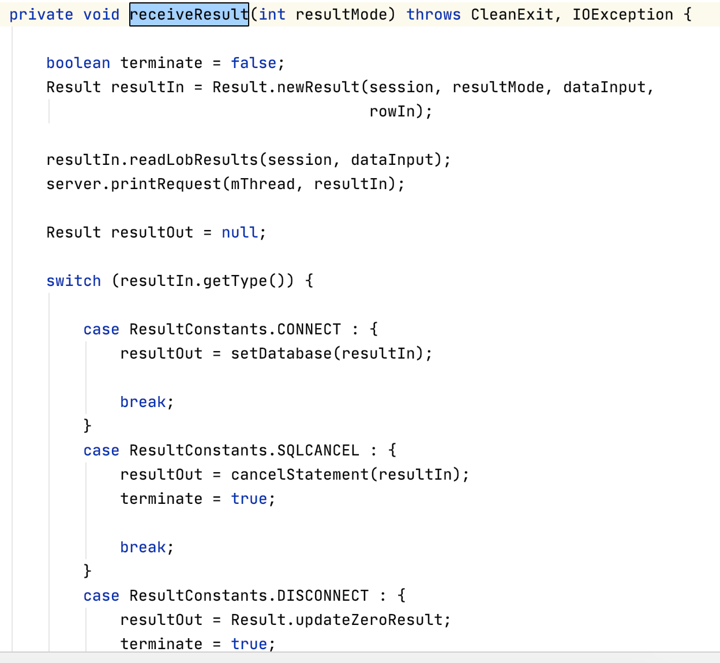

2020.7.10